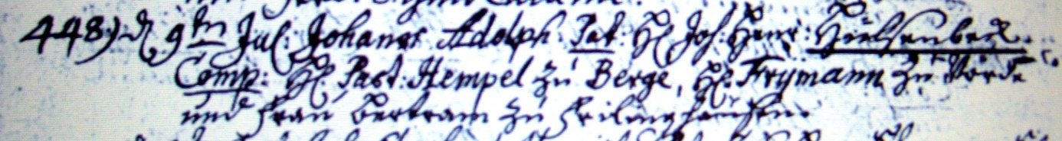

Kirchenbuch Hennen 1751; ARCHION-Bild 28 in „Taufen 1726 – 1806“
Abschrift:
„448.) d 9ten Jul: Johanes Adolph, Pat. (pater, Vater, KJK) Hr. Joh: Henr: Hülsenbecke Cop. (compatres, Paten, KJK) Hr. Past: Hempel zu Berge; Hr. Frymann zu Vörde und Frau Bertram zu Frielinghausen“.

